**ملخص محاضرات فن كتابة المسرحية للمرحلة الثالثة من قسم التربية الفنية من كلية الفنون الجميلة**

**المحاضرة الاولى:**

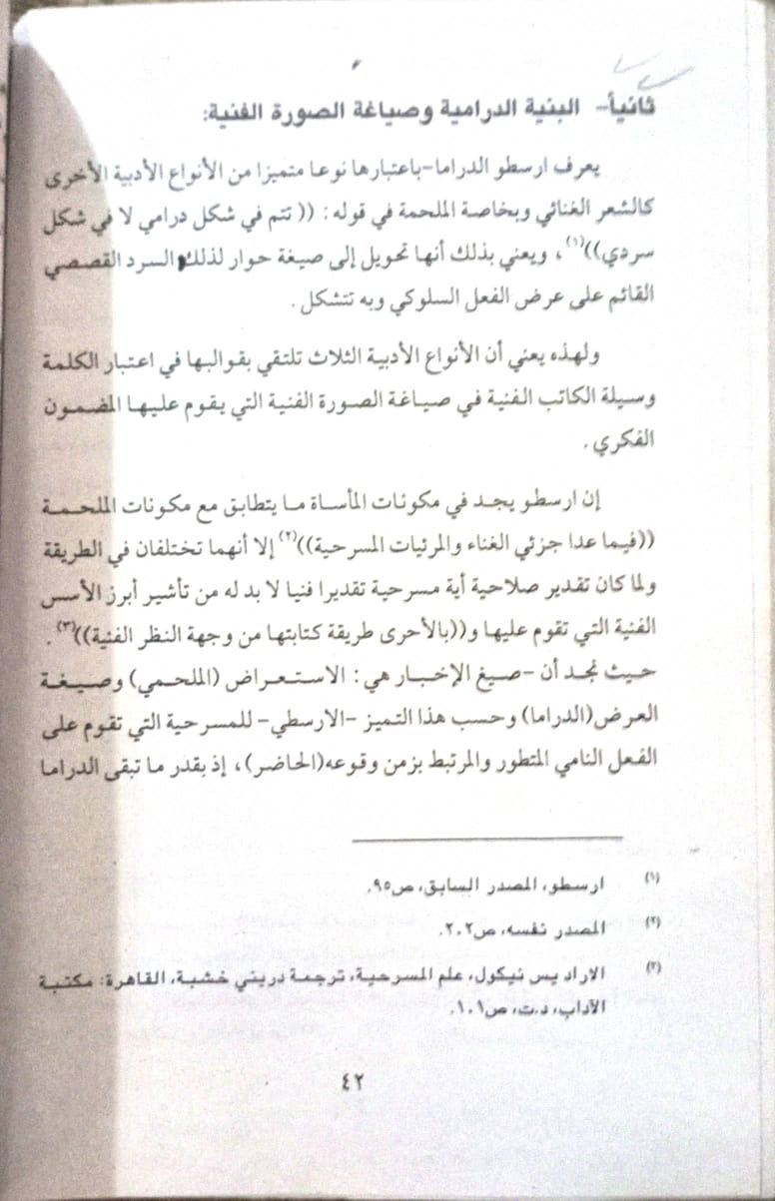

**المحاضرة الثانية:**

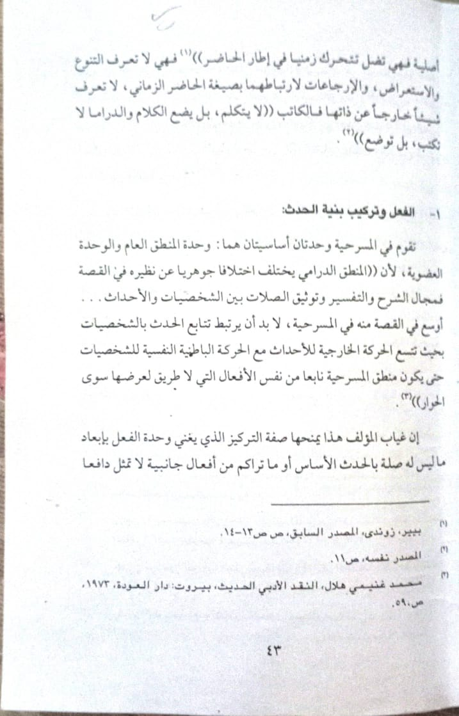

**المحاضرة الثالثة:**

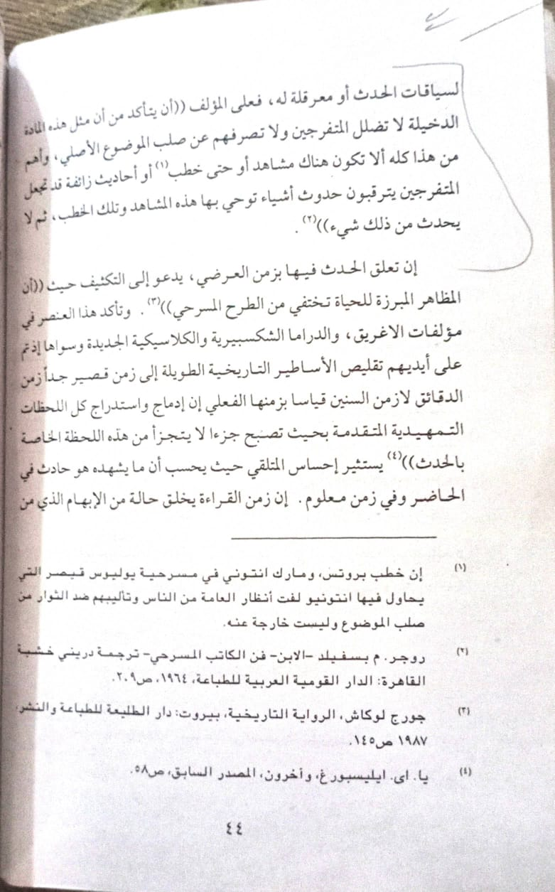

**المحاضرة الرابعة:**

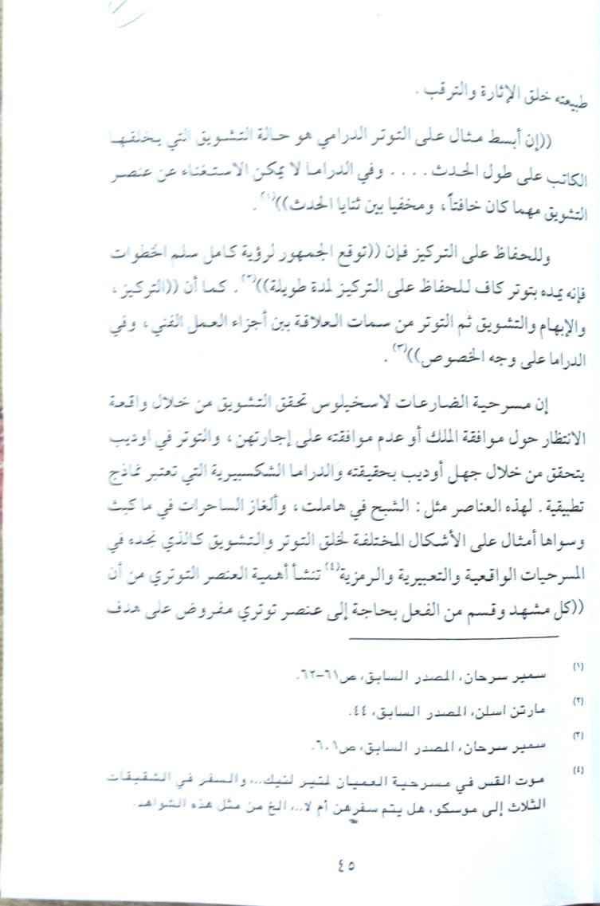

المحاضرة الخامسة:

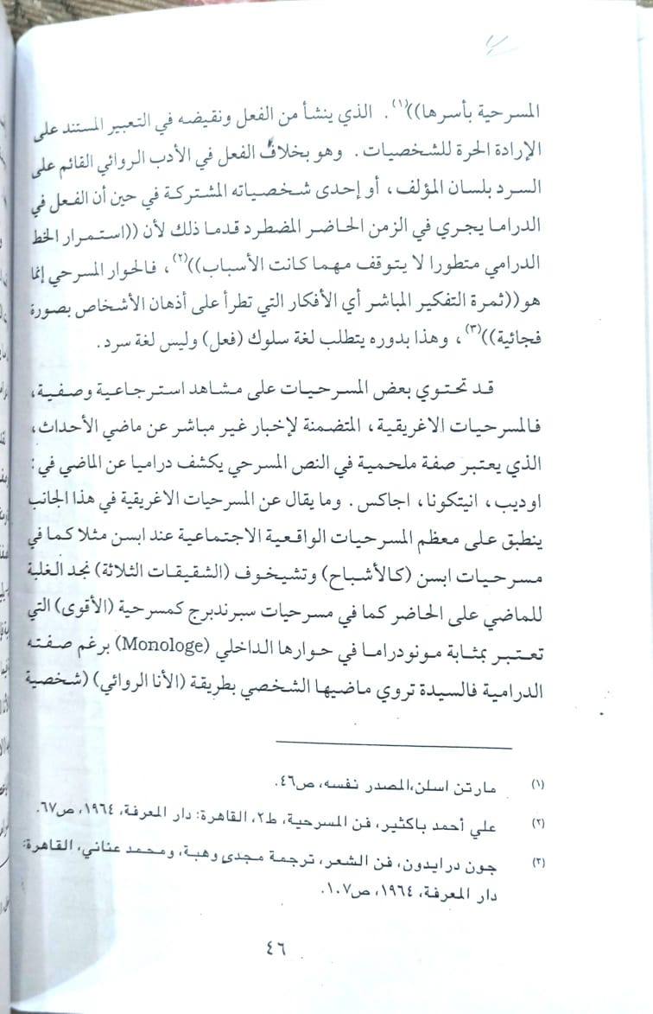

المحاضرة السادسة:

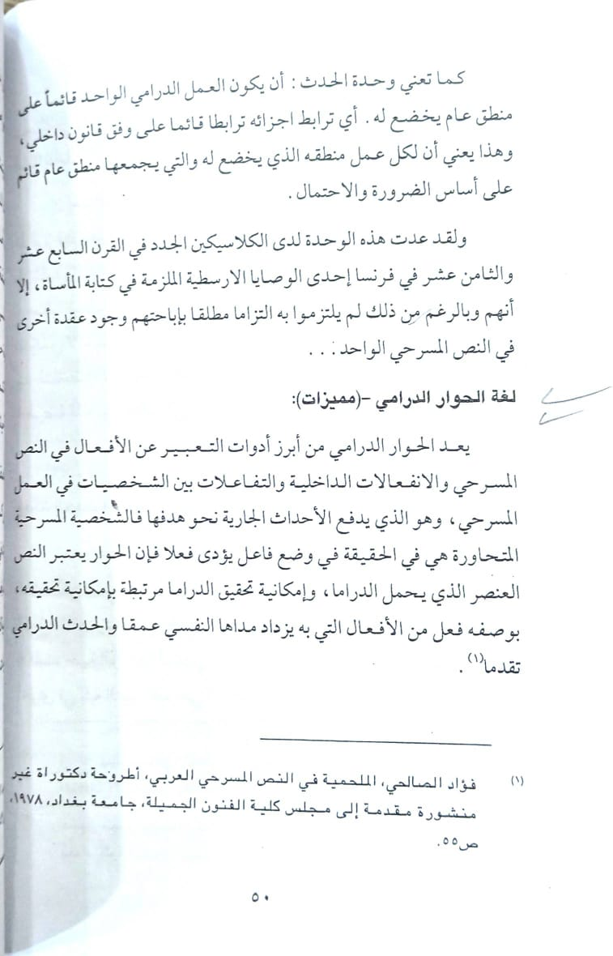

المحاضرة السابعة:

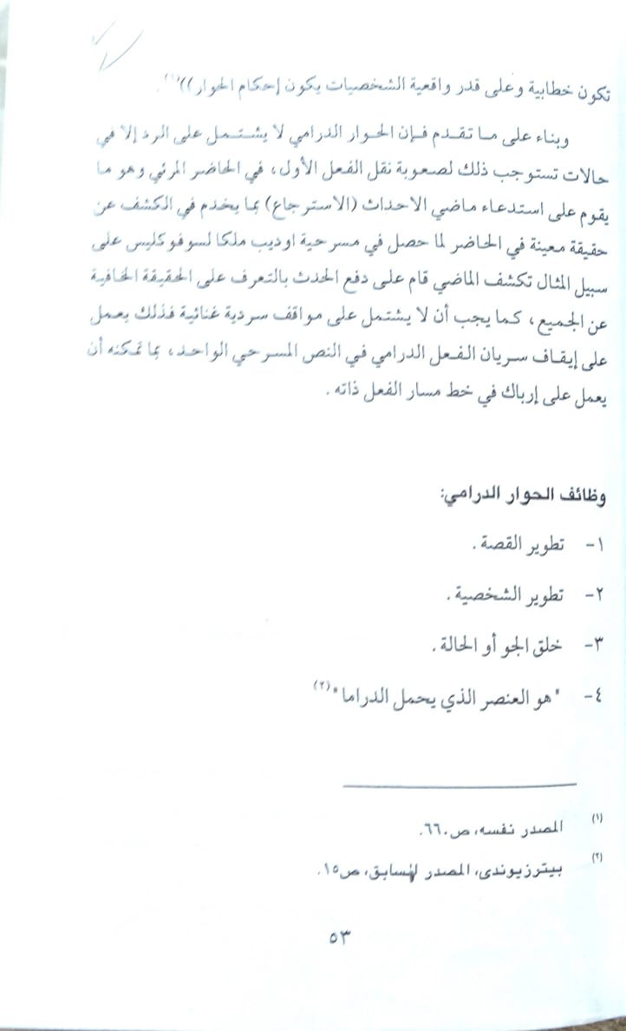

المحاضرة الثامنة: 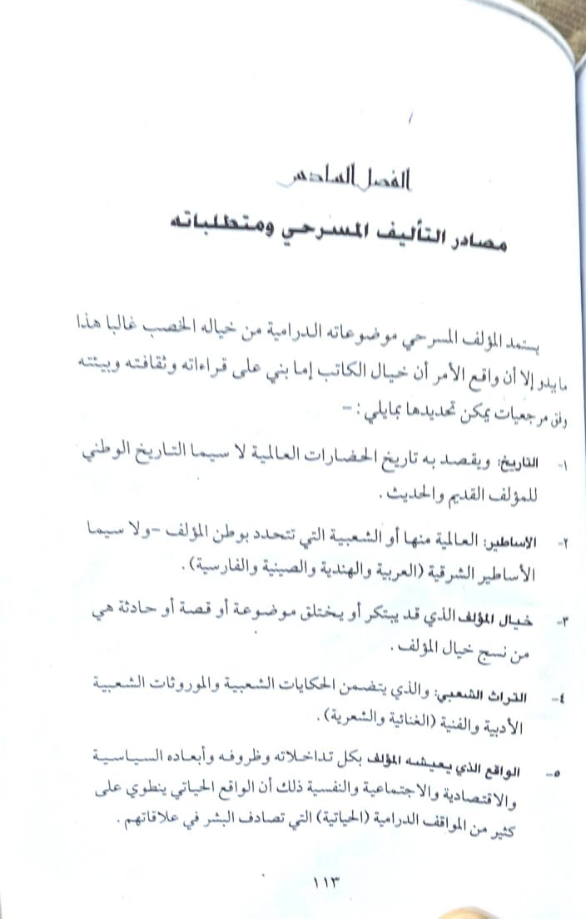

المحاضرة التاسعة: 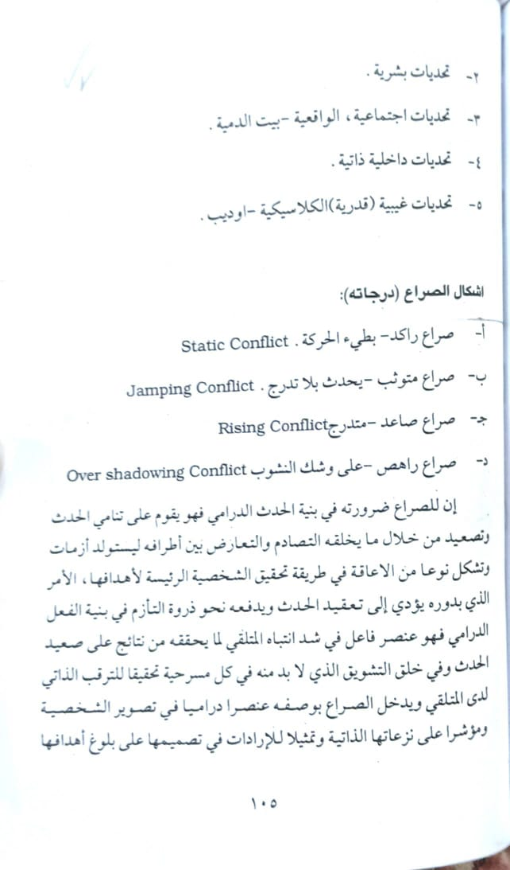

المحاضرة العاشرة: 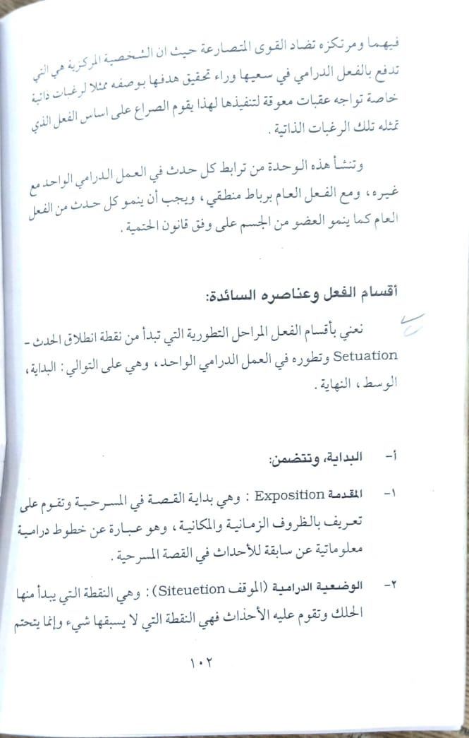

المحاضرة الحادية عشر:

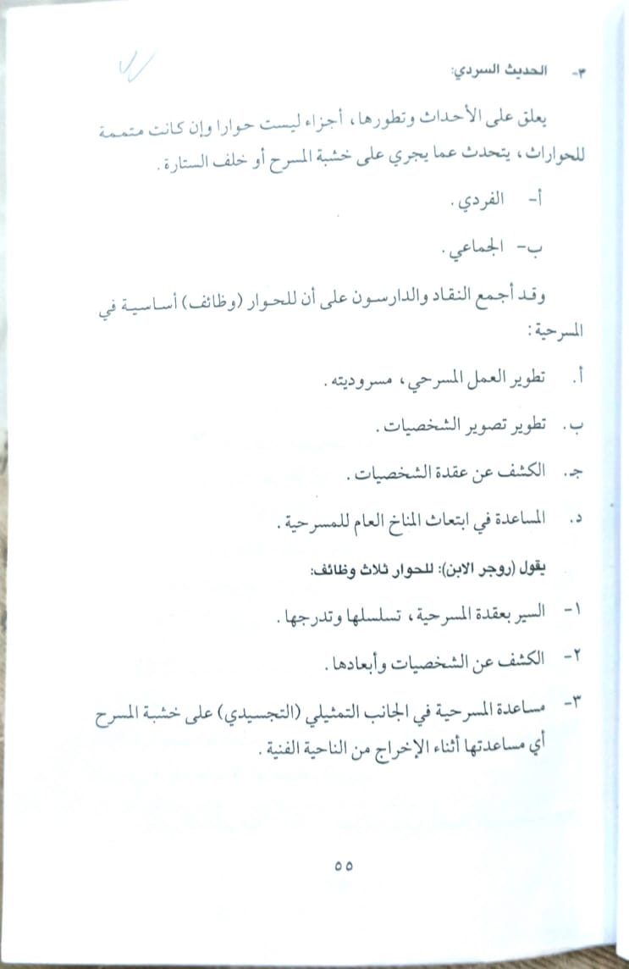

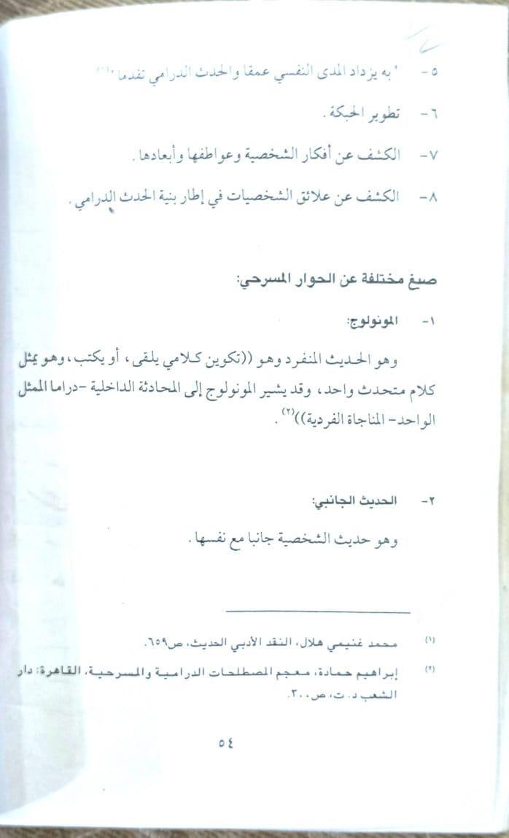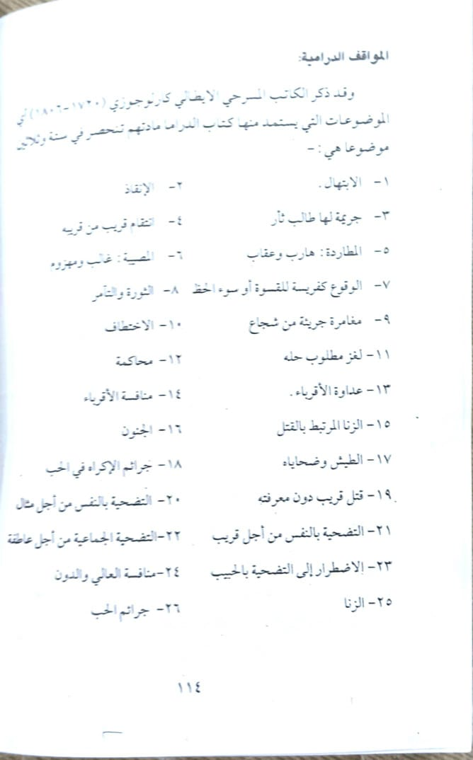

المحاضرة الرابعة عشر: 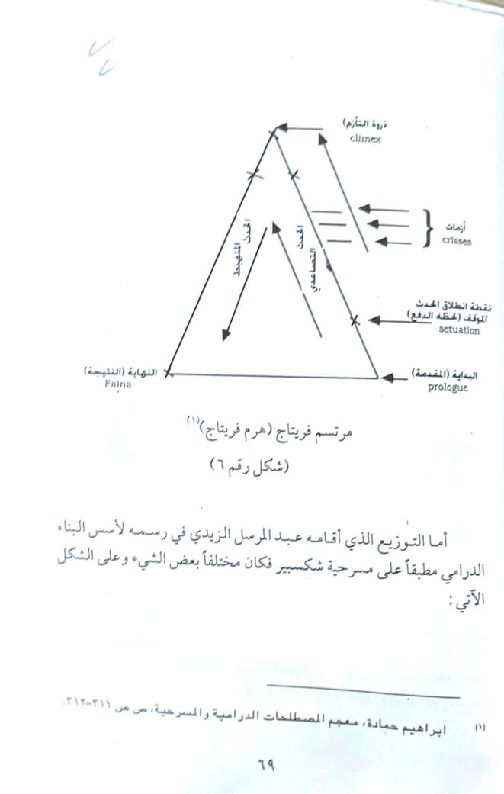

المحاضرة الخامسة عشر:

